资源导读/资源推荐
阅读推荐（九）

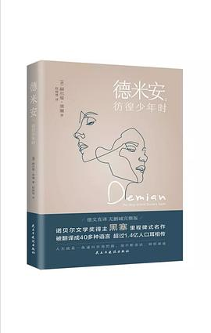

1、题名：德米安：彷徨少年时
出版社: 民主与建设出版社
原作名: Demian:The Story of Emil Sinclair's Youth
译者: 赵丽慧
出版年: 2019-8
ISBN: 9787513924924
简介：《德米安：彷徨少年时》为黑塞代表作之一，讲述了少年辛克菜寻找通向自身之路的艰辛历程。此书于1919年首版，署名是埃米尔&middot;辛克莱，作品一经问世就引起巨大反响，其受欢迎程度唯有上个世纪的《少年维特之烦恼》能够与之相媲美。



2、题名：对望的恒星
作者: 刘慈欣 / [加] 罗伯特·索耶 / [俄] 谢尔盖·卢基扬年科
出版社: 新星出版社
出品方: 八光分文化
出版年: 2023-10
页数: 440
定价: 88
ISBN: 9787513353076
简介：本书精选了2023年成都世界科幻大会主宾罗伯特·J.索耶、刘慈欣、谢尔盖·卢基扬年科三位科幻大师的18篇中短篇杰作，既包括他们的标志性代表作，也涵盖了一部分尚未引进中国的获奖精品。这些小说以独特而深邃的视角，展示世代飞船上人性永恒的美丽；通过多元和敏感的笔触，描绘地球与外星智慧生命交流碰撞的火花；在朴素而热忱的叙事中，启迪我们去仰望星空、放眼整个宇宙；在体验科幻之美的同时，去追寻浩渺星海中的无尽奥秘，去发掘人类个体生命存在的意义。



3、题名：我只在乎你
作者: 郑执
出版社: 新星出版社
出品方: 新经典文化
出版年: 2023-11
页数: 352
定价: 59.00元
装帧: 平装
ISBN: 9787513353052
简介：在挖土机铁爪的一抓一放间，一排排拔地而起的灰土色楼房如整齐划一的火柴盒，将半个世纪的人情冷暖分割得恰如其分。

苏敬钢拉着左娜，穿梭在千篇一律的楼宇间，几次走乱了方向。他们永远不会懂，岁月为什么不顾任何人死活。

这座城仍是这座城，烟向上飘，水往东流，从未因谁增减分毫。



4、题名：有核
作者: 郭小寒 / 相征
出版社: 民主与建设出版社
出品方: 理想国
副标题: 中国摇滚小史
出版年: 2023-10
页数: 532
定价: 72.00
装帧: 平装
ISBN: 9787513943437
简介：
从1983到2019，从传统唱片行业到互联网新模式，中国摇滚乐经历了不同的发展阶段，整个音乐产业也发生了天翻地覆的变化。郭小寒和相征作为资深音乐从业者和中国摇滚乐场景的深度参与者，对这段历史进行了系统的梳理，用人物串联起每个时代，通过讲述时代的变化，牵引出摇滚乐在不同时代投射出的不同精神，以及持续不断的影响。

那些不可磨灭的摇滚英雄，一首首刻在记忆里的经典之作，满怀理想的独立音乐厂牌，遍地开花的摇滚杂志和论坛、曾经彻夜狂欢的Live House，人山人海的音乐节，发生过怎样的故事，改变了谁的人生，后来又走向了什么样的结局？

中国摇滚发展至今，每一个阶段都对应着不同的时代背景，每一个时代都拥有自己的主角。每一个时代的摇滚英雄和他们的作品，都深刻影响过听众，甚至改变了他们的人生轨迹。这部摇滚小史，也是在讲述时代中每一个人的故事。



5、题名：东来西往
作者: 陈烨轩
出版社: 社会科学文献出版社
副标题: 8—13世纪初期海上丝绸之路贸易史研究
出版年: 2023-11
定价: 128.00元
装帧: 平装
丛书: 北京大学海上丝路与区域历史研究丛书
ISBN: 9787522825748
简介：中世纪的阿拉伯人如何来中国做生意？唐宋时期的中国人又如何去东南亚和印度洋沿岸经商？作者利用翔实的传世文献、现代发现的碑铭和商业文书，以及沉船考古资料，力图打破传统的断代史观，以商人的东来西往为视角，考察8—13世纪初期海上丝绸之路的长时段历史发展。本书复原阿拉伯和中国商人的远航路线，分析商船的组织和货物的管理，勾勒沿海社会的商业风貌，探讨近代以前的国际贸易模式，由此认识古代海上丝绸之路的东来西往对沿线诸国和地区的重大历史意义和影响。



6、题名：失语者
作者: [韩] 韩江
出版社: 九州出版社
出品方: 磨铁·铁葫芦
原作名: 희랍어 시간
译者: 田禾子
出版年: 2023-10
页数: 184
定价: 56
装帧: 精装
丛书: 韩江系列作品
ISBN: 9787522518916
简介：第一次是在17岁的冬天，她感觉自己的舌头和手中发射出的句子像白色蜘蛛网一样把自己捆住，非常羞耻。每一个词语都能被她清楚听见也能读懂，但她无法张开嘴发出声来。让失去语言的她的嘴唇再次颤抖的是陌生的外语——一个法语单词。
半年前她的母亲去世了，几年前她离了婚，经过三次诉讼女人最终还是失去了九岁儿子的抚养权，送走孩子之后她患上了失眠，难以承受之重的单词的结晶像冰冷的炸药一样被安置在不停跳动的心房中间。她每周都去看一次心理医生。那位年过半百的心理医生判定她是因为近来的生活境遇刺激下的暂时失语，可她只是一遍遍在桌上写着“不是的，没那么简单…………”
男人40岁，在命中注定中视力逐渐减弱，被医生断言还有一年将永远失去光明。
他把家人都留在德国，十几年后独自返回韩国教授希腊语。 在学院的学员中，她注意到不说话、不笑的女人。当逐渐失去语言的一个女人的沉默和逐渐失去光明的一个男人的光相遇刹那，一切也许都被允许发生改变。



7、题名：爱的终结
作者: [法]伊娃·易洛思
出版社: 岳麓书社
出品方: 浦睿文化
副标题: 消极关系的社会学
原作名: The End of Love
译者: 叶晗
出版年: 2023-10
页数: 528
定价: 69.00元
装帧: 平装
丛书: 伊娃·易洛思作品
ISBN: 9787553819136
简介：为什么我们不爱了？

这似乎是一个人人崇尚自由、追求自主的时代，无论男女都可以自行定义自己的爱情样貌，随意选择交往的对象。但更多的选择，并没有为人们带来更高的情感满意度。爱的前景正变得愈发不确定，经历分手和离婚的人也仍然经历着心碎……

这既是一部关于“心碎”的历史记录，也 是一部批判资本主义和消费文化的学术扛鼎之作。伊娃·易洛思潜心二十年研究，结合社会学、心理学、哲学等相关理论资源，从大量文学作品、社交软件、影视、访谈和咨询中抽取出丰富的案例，为我们展现出现代社会如何影响了人们的情感结构和关系。

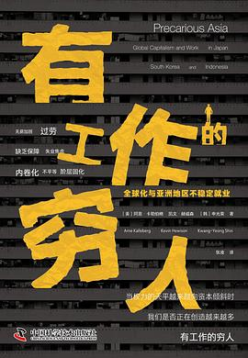

8、题名：有工作的穷人
作者: [美]阿恩·卡勒伯格 / [美]凯文·赫威森 / [韩] / 申光荣
出版社: 中国科学技术出版社
出品方: 中科书院
副标题: 全球化与亚洲地区不稳定就业
原作名: Precarious Asia: Global Capitalism and Work in Janpan, South Korea and Indonesia
译者: 张凌
出版年: 2023-9
页数: 328
定价: 69.00元
装帧: 平装
ISBN: 9787523601600
简介：本书评估了全球和国内因素对日本、韩国和印度尼西亚的不稳定就业及其产生的影响。这三个国家是典型的亚洲资本主义经济体：日本和韩国现在是发达国家和成熟的经济体，而印度尼西亚仍然是一个中低收入国家。
凭借他们在亚洲研究、比较政治经济学、社会分化和不平等，以及工作社 会学方面多年的研究，三位作者对不稳定就业的发展程度和产生的后果提出了令人信服的见解，并研究了该类从业者人数上升的背后动力。 通过将宏观层面的政策、中观层面的劳资关系和个体工人的微观经历联系起来，他们揭示了催生不稳定就业的错综复杂的力量，并在此过程中将历史、制度分析与有关资本主义和阶级关系的政治经济学相结合。这本书揭示了不稳定就业最终如何导致日益严重的不平等，并使部分人口陷入长期贫困，令更多人的生活和收入朝不保夕。



9题名：我永远也当不了大人
作者: [美]艾莉·布罗什
出版社: 花城出版社
出品方: 果麦文化
原作名: Hyperbole and a Half
译者: 周高逸
出版年: 2023-10
页数: 384
定价: 98.00元
装帧: 平装
ISBN: 9787536091313
简介：我们所谓的永远向上、永远做出正确选择的大人，或许并不存在。当你被这些不切实际的标准压得透不过气，不妨看看艾莉，她是如此迫切坦诚地剖析自己，从生活最细微的切口进入，带出人性最好也最坏的一面。最终，我们还是要与真实的自己和解，接纳它，好好爱它。

听起来有些沉重对吗，但艾莉的 疯批画风和黑色幽默，有本事让你笑对成年人的破碎感，并且拍着大腿说：哈哈哈，说的就是我啊！翻开它，你一定会和艾莉狠狠共鸣。



10、题名：聆听父亲
作者: 张大春
出版社: 文汇出版社
出品方: 新经典文化
出版年: 2023-10
页数: 240
定价: 59.00元
装帧: 精装
ISBN: 9787549639229
简介：我辈中有谁像他玩小说完成那样？说什么牵挂，他玩都来不及，像个要航海到世界尽头寻找金羊毛的大男孩。但第一次，他如此之老实，甘心放弃他风系星座的聪明轻盈，有闻必录老实透了地向他未出世的儿子诉说自己的父亲，父亲的父亲。第一次他收起玩心不折不扣比谁都更像一位负责的父亲。第一次他不再操演他一向的主题——真实/虚构。第一次，他暴露了弱点

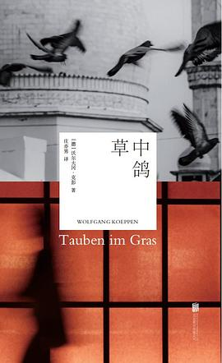

11、题名：草中鸽
作者: 汪波 湛庐文化 出品
出版社: 浙江教育出版社
出版时间: 2023-04
版次: 1
ISBN: 9787572254758
页数: 568页
简介：《草中鸽》是德国著名作家、战后德国文坛传奇沃尔夫冈·克彭的长篇小说代表作。1951年发表后立即轰动德语文坛，被评论界誉为“开创新纪元的小说”。它与克彭之后创作的《温室》《死于罗马》组成著名的“战后三部曲”，共同奠定了克彭在当代德语文学史上的大师地位，为其赢得了包括德语文学最高奖项毕希纳奖在内的诸多荣誉。


12、题名：俗女日常
作者: 江鹅
出版社: 花城出版社
出品方: 景深
出版年: 2023-9-30
页数: 220
定价: 56
装帧: 平装
ISBN: 9787536083615
简介：《俗女养成记》后江鹅再出新作，灵动书写“俗女”的轻熟女时代

继上一本传统中药铺里的台南女儿成长 故事后，江鹅用新作《俗女日常》将老家的童年回忆收束，回到台北重拾都市打拼人生。俗女养成后其实还有漫漫日常磨练。即便不再强迫自己追求世俗意义上的优秀，但在生活里仍会遇到各种跟旁人或主流没法配合的地方。于是，来到人生中场，俗女继续练习如何在俗常中把握重心，站稳脚跟。在这本最新文集中，江鹅延续一贯的幽默与治愈，细究琐碎小事里的随顺与坚持，勾画出灵气满满的轻熟女日常。



13、题名：豆子芝麻茶
作者: 杨本芬
出版社: 广东人民出版社
出品方: 乐府文化
副标题: 和妈妈的最后絮叨
出版年: 2023-10
页数: 224
定价: 39.8
装帧: 平装
丛书: 看见女性三重奏
ISBN: 9787218169507
简介：本书分为两部分：“过去的婚姻”和“伤心的极限”。

在讲述过母亲（《秋园》）、乡亲（《浮木》）、婚姻（《我本芬芳》）之后，作者又将目光聚焦到秦老太、湘君、冬莲这三位老年女性的婚姻人生上，细致入微地讲述了一代女性在亲密关系当中的困惑与痛楚、选择与担当、勇气与坚持，即便命运不公，也不放弃自我救赎。

此外，在第二部分，作者回忆了与妈妈和哥哥一起经历的往事，以及两位至亲离世之际的锥心之痛，那些老人心间如芝麻豆子般的小事虽如露珠般微小、脆弱、转瞬即逝，却在那时那刻丈量着一个人伤心的极限。

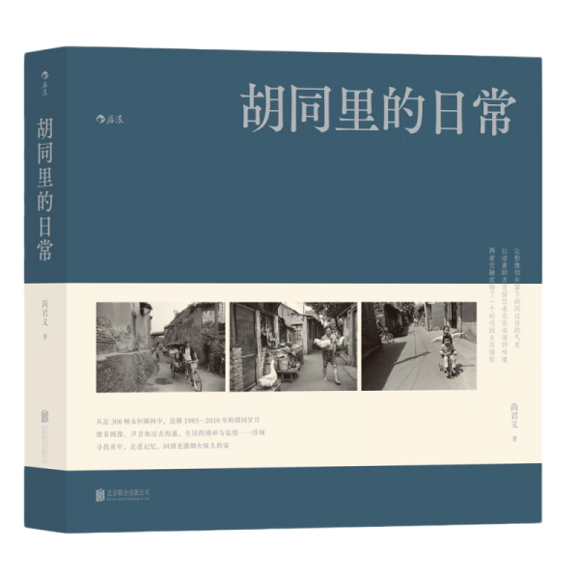

14、题名：数字化孤独
作者: [美]米歇尔·德鲁因
出版社: 人民文学出版社
副标题: 社交媒体时代的亲密关系
原作名: Out of touch：How to Survive an Intimacy Famine
译者: 周逵 / 颜冰璇
出版年: 2023-10
页数: 316
定价: 62.00
装帧: 平装
ISBN: 9787020181940
简介：童年时代的“拥抱饥渴症”，恋爱关系中的“备胎心理”，中年夫妻的“无性婚姻”，家庭关系中的“技术成瘾症”，老年时期的“社交孤立”，后疫情时代的“孤独大流行”……描绘现代社会人生各发展阶段的典型生活场景，展现现代人的“孤独困境”，原来你不是一个人！

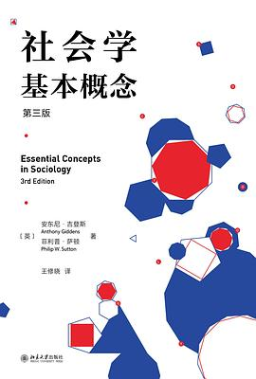

15、题名：社会学基本概念
作者: [英] 安东尼·吉登斯 / [英] 菲利普·萨顿
出版社: 北京大学出版社
副标题: 第三版
原作名: Essential Concepts in Sociology，3rd edition
译者: 王修晓
出版年: 2023-10-7
页数: 360
定价: 79.00元
装帧: 平装
ISBN: 9787301344477
简介：社会生活变动不居，社会学亦不可停滞不前。今天的社会学，理论视角极为多元，研究议题广泛多样，方法也不拘一格。在这一领域中，最为核心的是基本概念和观点的运用。这些概念和观点能够帮助社会学家理解社会，尽管人们对于它们的认识也在不断发展变化。

本书介绍了一系列精心挑选的基本概念，这些概念塑造了社会学，并将继续为社会学铺筑道路。除了简短的定义外，作者对每个概念都进行了扩展讨论，将其置于历史和理论背景中，探讨了其在使用中的主要含义，介绍了相关的批评意见，并为读者指示了其在当代研究及理论说明中的演化。

本书包括十个主题，通过全球化、现代性、数字革命、消费主义、社会流动、生命历程、身份认同、后殖民主义等基本概念，为读者描绘了一幅社会学的画卷。对于社会学入门者以及面对快速变化的世界想找到可靠图式的人来说，这将是不可或缺的阅读材料。

